Учитель химии МОУ "Лямбирская СОШ №1"
Лямбирского муниципального района РМ
Алексахина Елена Николаевна

Интернет-мем как способ повышения
познавательной активности обучающихся на уроках

Сегодня информационно-телекоммуникационная сеть «Интернет» – глобальный источник информации, пространство для коммуникации огромного числа людей. Наиболее популярным способом выражения своих мыслей в любом уголке Интернет-сети всё чаще становятся мемы.
В век визуализации учителю целесообразно следовать за обучающимся, своевременно корректируя методики и преподавание согласно запросам общества.
Актуальность использования на уроках химии образовательных мемов очевидна. Она обусловлена объективными проблемами химического образования, ведущими к низкой популярности химии как науки, учебного предмета и сферы деятельности[1]
Эти трудности упоминаются, например, в «Концепции преподавания учебного предмета “Химия” в образовательных организациях Российской Федерации, реализующих основные общеобразовательные программы» [2].
Мемы – это язык, на котором активно общается поколение Z. Они помогают учителю не только сблизиться с учениками, но и выстроить эффективную модель обучения, которая отвечает глобальной цели – запоминанию информации. Если задача – высокий процент усвоения материала, а не взращивание будущих академиков, которым необходимы термины, намного важнее найти со школьниками общий язык. [8].
Пользу мемов на уроках химии исследовали в российских школах. В 2021 году эксперимент провели в школе №579 и гимназии №628 Санкт-Петербурга, участвовал в нём 121 девятиклассник. Исследователи предположили, что «химические образовательные мемы» (то есть те, которые несут в себе некое полезное знание по этому предмету, а не только шутки) позволят учащимся лучше закрепить пройденные темы. Среди них, например, качественное определение сульфат-ионов с помощью ионов бария .
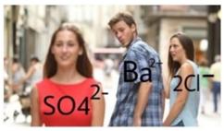

На занятиях школьникам показывали различные мемы, собранные преподавателями, а потом просили описать увиденное своими словами— объяснить шутку другу или соседу по парте. Потом эти объяснения зачитывали одноклассникам, а те их при необходимости корректировали. Затем учеников попросили дополнить объяснение химическими формулами. Наконец, последнее задание: превратить уже готовый мем, который показывался в качестве примера, в собственный. Ребятам надо было «придумать и подставить на места веществ в меме свои варианты, чтобы смысл изображения сохранился», а потом подтвердить свой пример уравнением химической реакции.
Оказалось, что мемы действительно повлияли на учёбу школьников — результаты проверочной работы у экспериментальной группы на 12–25% процентов (в зависимости от темы) превышали результаты контрольной группы, в которой мемы не использовали [3].
Учитывая свойства образовательных мемов, практикую их применение при изучении различных тем. В любой социальной сети сейчас можно найти сообщество, в котором будут мемы, которые и связаны с изучением химии. Примеры использования интернет-мемом приведены в таблице 1.

Таблица 1. Химические интернет-мемы

Тема урока | Используемый мем
Строение атома | 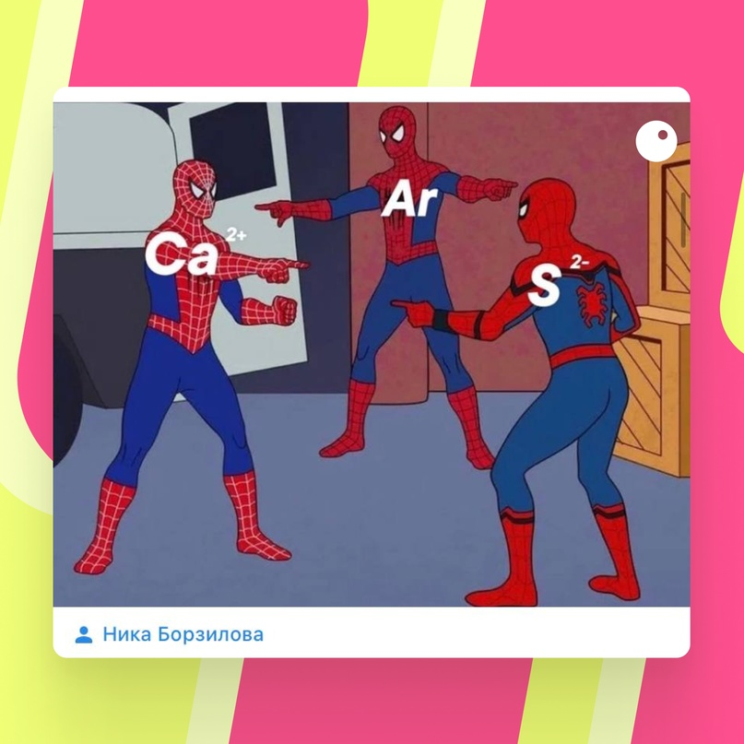
Валентность | 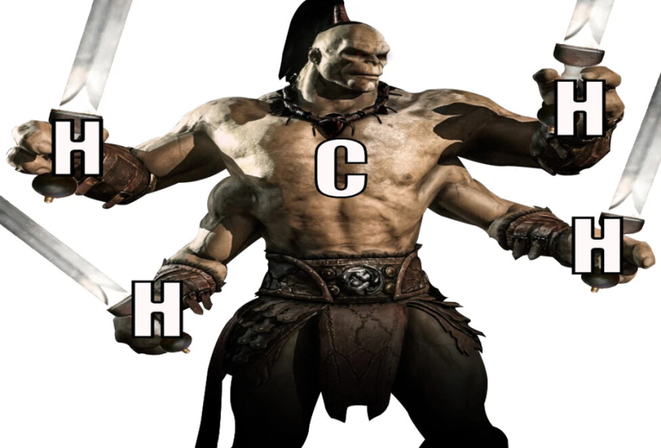
Получение алканов | 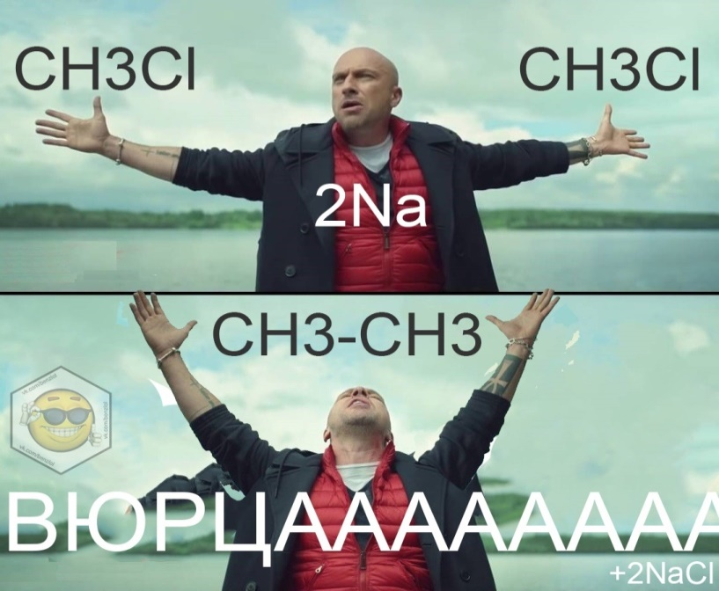
Медь | 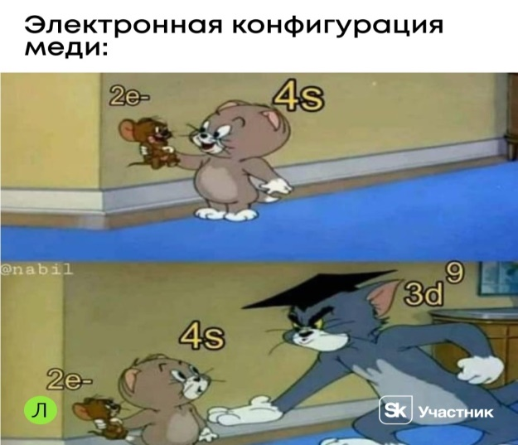

Существует огромное количество сервисов и приложений для создания мемов. Создавать мемы можно на специальной странице Imgur — одного из крупнейших хостингов для вирусных изображений. Здесь можно взять готовый шаблон для создания мема и ознакомиться, какой контент сейчас популярен. Генератор показывает самые популярные картинки сервиса за последний день, месяц, год и всё время существования imgur, чтобы вы могли выбрать любое из них в качестве фона. Изображения можно также искать через встроенный поиск. После выбора картинки остаётся добавить текст, настроить его размер и сохранить результат. [6].
Практикую в качестве домашнего задания для обучающихся, придумать мемы по изучаемой теме.
Это демонстрирует понимание материала, умение его упрощать, и позволяет обнаружить и пробелы в знаниях или в умении перенести эти знания на практику. Ведь создать действительно хороший мем может только тот, кто в данной теме разобрался досконально. Результаты данной работы приведены в таблице 2

Таблица 2.Мемы, придуманный обучающимися

Тема урока | Мем
Качественные реакции на органические вещества | 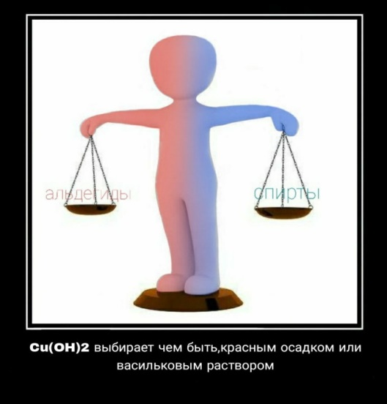
Неметаллы | 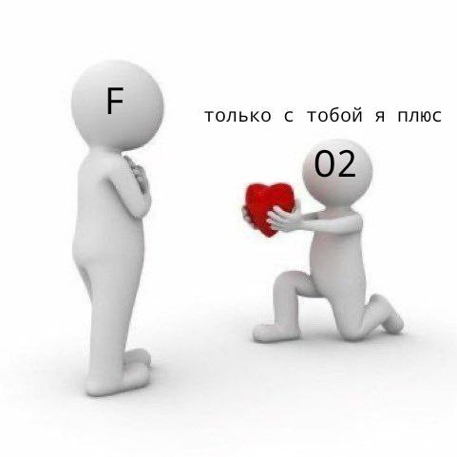
Кислоты | 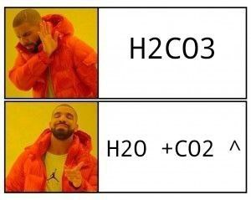

Постепенно накапливаются теория и опыт применения интернет-мемов в химическом образовании и образовании в целом. Имеющиеся данные позволяют предположить перспективность этого направления, его соответствие духу времени.

Список использованных источников
1. https://cyberleninka.ru/article/n/osnovnye-uchebno-metodicheskie-problemy-sovremennogo-shkolnogo-himicheskogo-obrazovaniya/viewer (дата обращения:12.01.2023).
2. https://docs.edu.gov.ru/document/0b91a0fbd7deae619ad552137f44dc3d/ (дата обращения:18.04.2023).
3. https://skillbox.ru/media/education/neobychnaya-praktika-v-kachestve-domashki-prepodavatel-prosit-pridumat-memy/(дата обращения:18.04.2023).
4. https://trends.rbc.ru/trends/social/613a19999a7947fb1c02e75d(дата обращения:12.05.2023).
5. https://vk.com/@mku_imc86-mem-kak-priem-obucheniya(дата обращения:12.05.2023).
6. https://rcvdo.ru/gruppy/kak-sdelat-mem-v-vk.html(дата обращения:31.05.2023).
7. https://skillbox.ru/media/education/neobychnaya-praktika-v-kachestve-domashki-prepodavatel-prosit-pridumat-memy/(дата обращения:31.05.2023).
8. https://letidor.ru/obrazovanie/kak-memy-pomogayut-gotovit-shkolnikov-k-ege.htm(дата обращения:31.05.2023).
9. https://science-education.ru/ru/article/view?id=31034(дата обращения:31.05.2023).

